**Chức năng đăng nhập**

*\*Màn hình chương trình:*

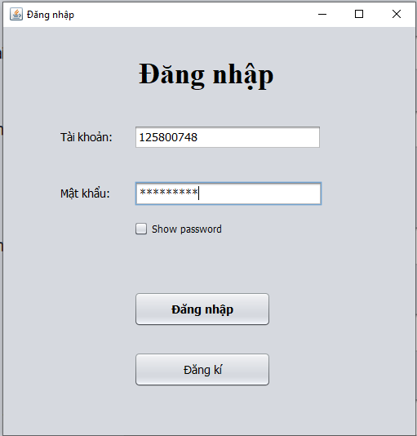

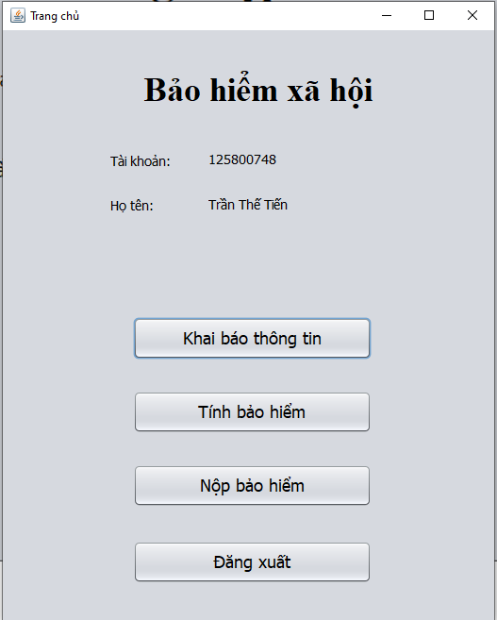

*Query DB:*

